PO WordPress
- Er is een gebruiker pts met als rol beheerder en wachtwoord Fruitlaan3 zodat ik kan inloggen voor de controle van de instellingen.
- De website is gemaakt met Divi met één van de premade Layout Packs. Alle pagina’s komen van dezelfde premade layout.
- Er is een menu met minimaal zes knoppen (pagina’s) en maximaal acht knoppen. Als je meer knoppen nodig hebt, maak je ergens een submenu.
- Je hebt in ieder geval de volgende knoppen (pagina’s):
  - Home
  - About
  - Contact
  - Blog
  - Gallery
  - Shop
Er mogen meer knoppen (pagina’s) zijn, maar dit zijn de eerste zes.
- Er is een eigen favicon.
Regel dat bij: Divi – Theme Customer - General Settings – Site Identity - Favicon
- De footer met de credits naar WordPress Divi is uitgeschakeld.
“Designed by Elegant Themes | Powered by WordPress” moet dus weg.
Regel dat bij: Divi – Theme Customer – Footer – Bottom Bar – Disable Footer Credits
- De footer met de zwarte balk met social media iconen is uitgeschakeld.
Regel dat bij: Divi – Theme Customer – Footer – Footer Elements – Show Social Icons
- Er is een eigen logo. Vervang dus het Divi logo.
Regel dat bij: Divi – General - Logo
- Bij Instellingen – Algemeen heb je een aantal instellingen gemaakt:
  - De Sitetitel en de Ondertitel zijn aangepast.
  - Bij Lidmaatschap is het vinkje weggehaald.
  - De standaard rol voor een nieuwe gebruiker is Auteur.
  - De tijdzone is ingesteld op UTC+2. De datumnotatie is de vierde optie (d/m/Y) en de tijdnotatie de eerste (H:i).
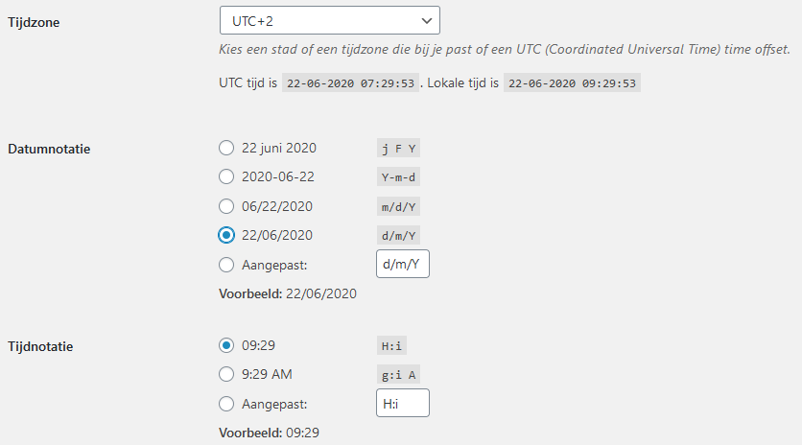
- Bij Instellingen – Permalinks – Algemene Instellingen is Berichtnaam gekozen.
- De website start met de Home pagina.
Regel dat bij Divi – Theme Customer – Homepage instellingen.
- Op de Home pagina staat o.a. een login menu waar gebruikers met als rol auteur kunnen inloggen.
- Op de About pagina is een Google kaartje te vinden met de locatie van de shop ergens in Nederland als map center address. Er is een eigen pin toegevoegd. Bij Design – Controls staat Mouse Wheel Zoom uit.
Om het kaartje te kunnen gebruiken, moet je bij Divi – General de Google API key ingevuld hebben. Die is te vinden in itslearning.
- Op de Contact pagina is een werkend contactformulier, met minstens de volgende velden:
  - Voornaam (type tekst alle karakters– verplicht)
  - Achternaam (type tekst alle karakters – verplicht)
  - E-mailadres (type e-mail – verplicht)
  - Telefoon (type alfanumeriek – niet verplicht)
  - Bericht (type tekst – verplicht)
Het contactformulier wordt verstuurd naar informatica@kpnmail.nl. Je kunt zelf controleren of het werkt door in te loggen op https://webmail.kpnmail.nl met dit e-mailadres en het bekende wachtwoord. Je kunt dit filmpje gebruiken voor de uitleg.
- Op de Gallery pagina staat een module gallery met minstens tien foto’s.
- Voor de pagina Blog geldt het volgende:
Er zijn minstens twee categorieën berichten. De categorie namen zijn kort, in kleine letters en zonder spaties.
- Op de Blog pagina staan minstens vijf artikelen met een fatsoenlijke titel en een redelijke inhoud van een categorie waar een buitenstaander niet op kan reageren. Bij de berichten wordt niets vermeld over de naam van de auteur, de datum van plaatsing, de categorie, etc.
- Er staan ook minstens vijf artikelen waar toegevoegde gebruikers met als rol auteur kunnen reageren op berichten en kunnen reageren op berichten van andere auteurs. Daar wordt de naam van de auteur getoond en de datum.
- Er zijn minstens drie klasgenoten die de rol van auteur hebben en je zorgt er zelf voor dat die drie klasgenoten hebben gereageerd op jouw Blog pagina.
- WooCommerce is geïnstalleerd als Shop module.
  - Er zijn minimaal vijf producten die je kunt kopen op de website.
  - De naam en de slug van de categorieën zijn in kleine letters en zonder spaties.
  - Het afrekenen is ingesteld op onder rembours, dus betalen bij levering.
  - Een klant kan producten kopen via de website en er wordt een factuur gestuurd.
  - Het mailtje waar de factuur in staat ziet er netjes uit. Er wordt geen Ostrea e-mailadres van een leerling getoond maar een nep e-mailadres, bijvoorbeeld info@dianamode.nl of iets dergelijks.

- De pagina’s die bij de Shop horen (Checkout – My account – Cart) mogen geen sidebar hebben. Zet dat uit bij de Divi Page Settings van de pagina.
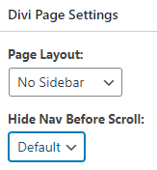
- Maak een Gravatar aan op www.gravatar.com en zorg dat die gravatar tevoorschijn komt als je berichten plaatst op websites bij klasgenoten en wanneer je reageert op berichten of reacties bij klasgenoten.
- De website is of helemaal in het Nederlands, of helemaal in het Engels.
- Er is nergens nog Lorem Ipsum code te zien. Maak alles zo realistisch mogelijk. Haal overbodige modules of modules die niet passen binnen jouw webshop weg.

Als je een vraag of een probleem hebt, kun je contact opnemen via itslearning.

